**N-BRABANT - Plaats = Heusden (NB) Molen nummer 3 (Standerdmolen)**

* In de achttiende eeuw zijn de oorspronkelijke standerdmolens verdwenen en is nabij de huidige Nummer III de Oranjemolen verrezen.
* Dit was een prachtige, kolossale stenen stellingmolen.
* 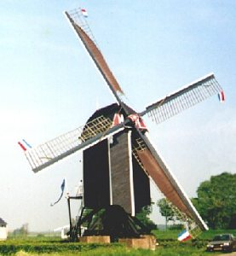Op 21 april 1944 is hij opgeblazen door de Duitsers, samen met de synagoge, de R.K.-kerk en het stadhuis (waarbij 130 doden vielen).
* In 1974-'75 is deze molen door molenmaker Beijk uit Afferden (L) nieuw geconstrueerd.
* Bij de bouw heeft hij de tekeningen van de Maasmolen te Nederasselt als voorbeeld gebruikt.
* Ook van deze molen is de as een occasion (Prins van Oranje, nummer 1379 uit 1891, is doorboord en is afkomstig van molen De Vriendschap te Nibbixwoud/Wognum), evenals de steenkuip. Voor de rest is hij geheel nieuw.
* Het wiekenkruis met een vlucht van 25 m is Oud-Hollands opgehekt en zorgt voor aandrijving van het maalvaardige koppel 16er kunststenen en een kammenluiwerk om de zakken in de molen te hijsen.
* Op de molen wordt graan gemalen voor een veevoederfabriek in 's-Hertoge